http://gazeta-yaroslavsky.ru/?p=9637

Управа Ярославского района попросила жителей сообщать о неблагополучных семьях
18:21, 19 Ноябрь 2015
Метки:властьобщество
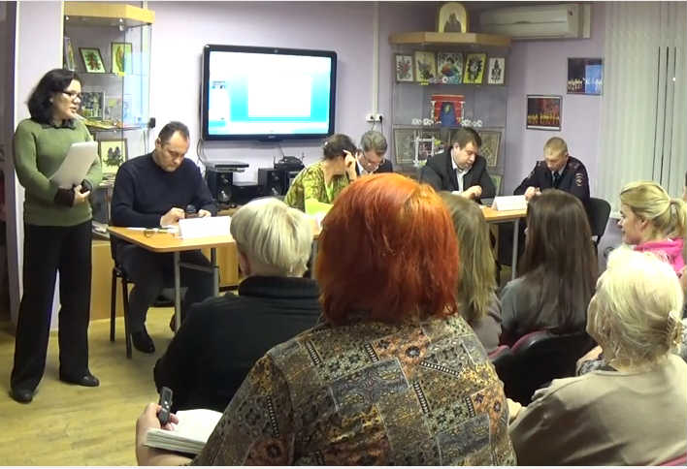
Во время встречи. О работе КДН и ЗП района рассказывает Марина Александровна Калашникова
Очередная традиционная встреча главы управы Геннадия Михайловича Горожанкина с жителями района, которая прошла 18 октября в отделении дневного пребывания ГБУ ТЦСО «Ярославский» на улице Палехской, 14, была посвящена работе о комиссии района по делам несовершеннолетних и защите их прав, пишет «Ярославский вестник».
Секретарь комиссии Марина Александровна Калашникова рассказала о том, что сейчас на учете комиссии состоят 33 подростка и 14 семей, оказавшихся в социально опасном положении.
— Ребят чаще всего приходится ставить на учет за антиобщественное поведение, — рассказала Калашникова. — С семьями и детьми ведется работа по индивидуально составленному плану с учетом заключений психологов и педагогов. Большую помощь нашей комиссии оказывает центр помощи семье и детям «Родник», который не так давно открылся на Ярославском шоссе, 144.
С начала года комиссией проведено 24 заседания, рассмотрено более 130 административных материалов. Профилактическая работа ведется в тесном взаимодействии с опекой и отделом ОМВД района.
— Большую помощь нам оказывает ГБУ «Спортивно-досуговый центр «Виктория», где занимаются с нашими детьми, — сказала Калашникова.

В работе с неблагополучными семьями КДН и ЗП помогают правоохранительные органы
К разговору подключился глава управы Геннадий Горожанкин. Он обратился к присутствующим с просьбой сообщать в управу, полицию и КДН и ЗП о неблагополучных семьях. Ведь чаще всего, если такой сигнал поступает вовремя, то семью еще можно спасти, если начать с ней вовремя работать.
— Звоните нам, если вам стало известно, что в той или иной семье родители пьют, употребляют наркотики, а дети находятся без присмотра, хулиганят, — сказал Горожанкин, — такой семьей будут заниматься психологи и педагоги, а дети смогут бесплатно заниматься в секциях и кружках центра «Виктория». Как показывает практика, если такие семьи вовремя попадают в поле зрения профилактических служб, то их еще можно спасти. Главное – не упустить время и возможность помочь людям.
Посмотреть полную видеозапись встречи, предоставленную управой Ярославского района можно в нашей газете. Напоминаем, что встречи с жителями в районе проходят каждую третью среду месяца. О месте и теме мы сообщим дополнительно.
Текст: Анна Прокофьева

